ВЛИЯНИЕ НАНОДИСПЕРСНЫХ ПОРОШКОВ НА СВОЙСТВА
СОЕДИНЕНИЯ ПРИ СВАРКЕ УГЛЕРОДИСТОЙ СТАЛИ СО₂ - ЛАЗЕРОМ

¹Черепанов А.Н., ¹Афонин Ю.В., ¹Оришич А.М, ²Пугачева Н.Б., ²Смирнов С.В

¹Институт теоретической и прикладной механики им. А.С. Христиановича
СО РАН, г. Новосибирск, ²Институт машиноведения УрО РАН, г. Екатеринбург

В последние годы большой интерес к ультра – и нанодисперсным тугоплавким материалам обусловлен возможностью применения их после соответствующей обработки в качестве модифицирующих добавок для повышения качества стали и сплавов.
Введение специально подготовленного нанодисперсного порошка в расплав формирует дисперсную систему, в которой ядром каждой частицы суспензии служит твердая фаза, гетерогенизирующая жидкий металл по химическому составу, вызывая концентрационное переохлаждение в объеме адсорбированного на поверхности наночастиц слоя. В результате этого каждая наночастица становится потенциальной затравкой для зарождения новой фазы (кристалла, интерметаллического или химического соединений и др.). Благодаря этому в расплаве в процессе его охлаждения формируется мелкодисперсная глобулярная структура.
Исходя из теоретического анализа, а также результатов предыдущих опытных сварок с применением нанопорошковых инокуляторов (НПИ) [1], в качестве модифицирующих соединений были выбраны:
1 Нитрид титана (TiN), оксид иттрия (Y₂O₃), полученные методом плазмохимического синтеза, в матрице из металлического хрома (уже опробованной ранее). Процесс плакирования осуществляли в центробежной планетарной мельнице при соотношении металл – тугоплавкая частица равным 1:2.
2 Карбонитрид (TC_{x}N_{y}) титана, синтезированный методом СВС в матрице из углеродистой стали. Таким способом была получена порошковая композиция TC_{x}N_{y} в плакирующей матрице из α – железа при их соотношении 1:1.
Исследовалось влияние нанодисперсного порошка TiC_{0,5}N_{0,5} +Cr на качество сварных соединений из листовой стали Ст.20, полученных методом СО₂ - лазерной сварки. Толщина свариваемых пластин составляла 3 мм. Порошок TiC_{0,5}N_{0,5} +Cr в виде суспензии наносился предварительно на поверхность кромок свариваемых пластин. Сварка осуществлялась в атмосфере гелия. Заготовки соединялись встык. Мощность СО₂ - лазерного излучения составляла 3,05 кВт, скорость сварки 1,7 м/мин.
Структуру подготовленных после сварки шлифов исследовали оптическом микроскопе NEOPHON и на электронном микроскопе TESCAN. На рис.3 и 4 представлены фотографии морфологии и микроструктуры шва соответственно, полученного без инокулирующей добавки и с добавкой НПИ TiC_{0,5}N_{0,5} + Fe. Применение наноинокулятора позволило изменить морфологию сварного шва измельчить литую структуру материала шва и получить мелкодисперсную микроструктуру феррито-перлитной смеси (троостита).
Для оценки качества сварных соединений были выполнены металлографические и фрактографические исследования образцов, модифицированных НПИ TiC_{0,5}N_{0,5} + Cu. Проведены измерения микротвердости шва и прилегающей зоны термического влияния (далее ЗТВ), осуществлены испытания на статическое растяжение и трехточечный ударный изгиб с V-образным концентратором, нанесенным по сварному шву.
Первичное аустенитное зерно сварных швов имеет характерное для литого сплава строение: в центральной части сформированы мелкие равноосные зерна, а ближе к ЗТВ – вытянутые вдоль направления тепллотвода (длина зерн достигает 600 мкм). При добавлении инокулятора, длина вытянутых зерен кристаллов уменьшается до 300-400 мкм (рисунки 5, 6).

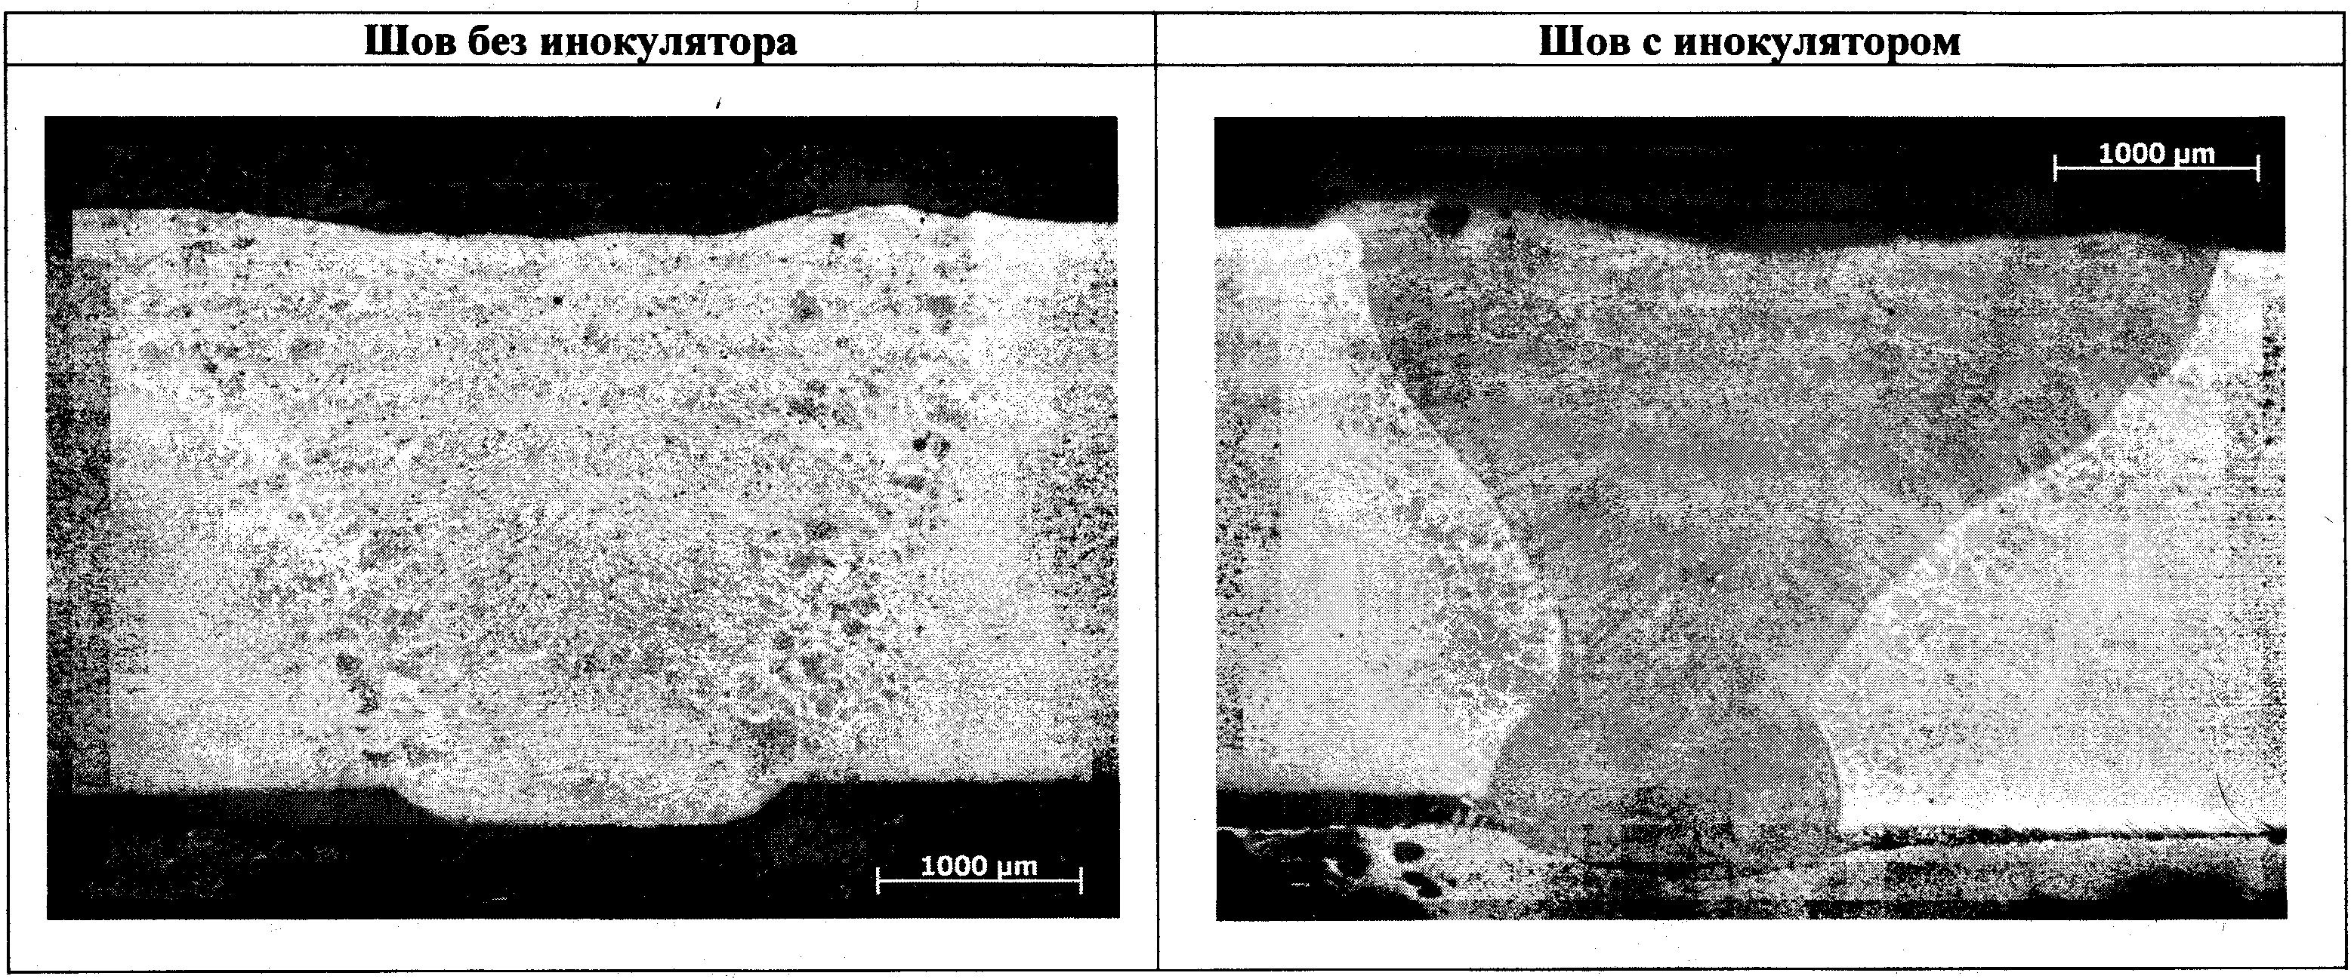
а) б)
Рис. 3. Морфология сварного шва: а) – без НПИ,
б) – с НПИ TiC_{0,5}N_{0,5} + Fe
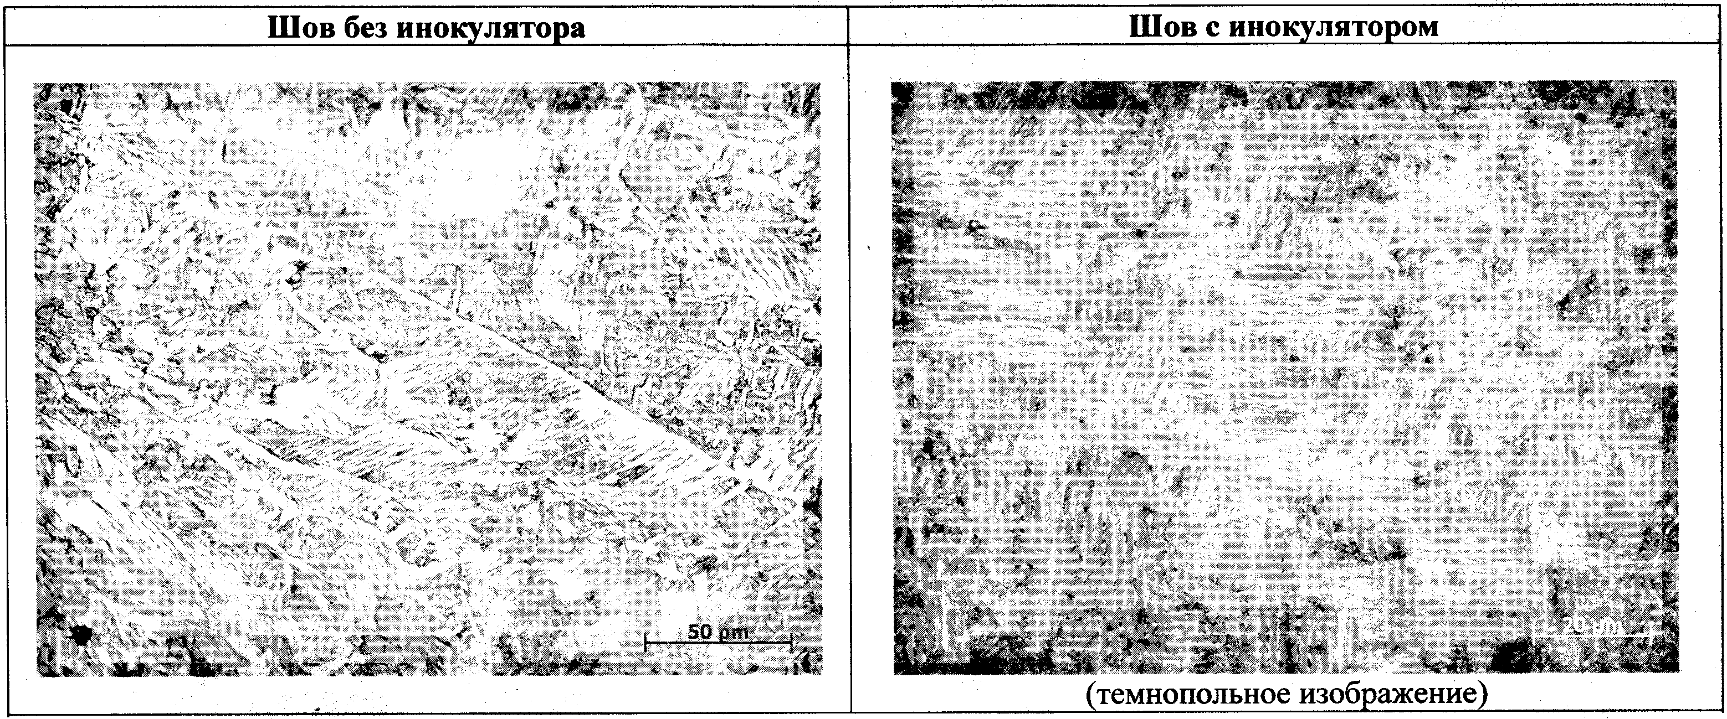
а) б)
Рис.4. Микроструктура сварного шва: а) – без НПИ;
б) – с НПИ TiC_{0,5}N_{0,5} + Fe

Измерение микротвердости сварного шва и ЗТВ показало заметное сглаживание скачков микротвердости, наблюдаемых при лазерной сварке без НПИ (рис. 6), что, очевидно, также связано с измельыением микроструктуры и повышением её однородности при добавлении инокулятора.
В 1,5 раз увеличилось относительное удлинение образцов при незначительном (3-4 %) повышении предела прочности (рис. 7, а). При испытании сварных соединений на трехточечный ударный изгиб, инокулированные сварные швы показали более низкие значения работы разрушения (рис. 7,б). Данный факт, вероятнее всего, вызван наличием пор в инокулированном сварном шве, имеющем размеры пор 200-300 мкм (рис.8). В сварном шве, полученном без применения инокуляторов, подобных пор не обнаружено.

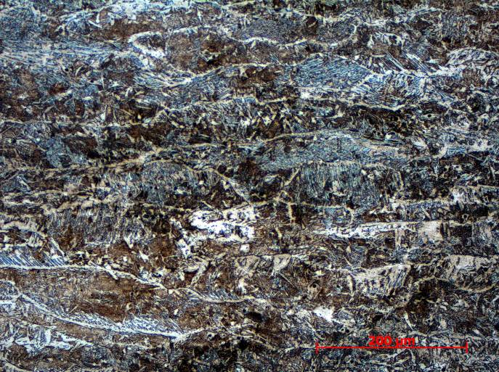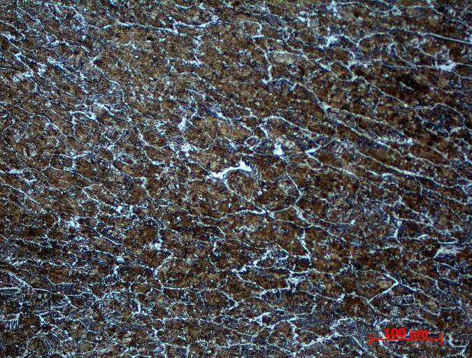

Рис. 5. Структура шва после лазерной сварки, а – без применения инокулятора;
б = с применением инокулятора TiC_{0,5}N_{0,5} + Сu

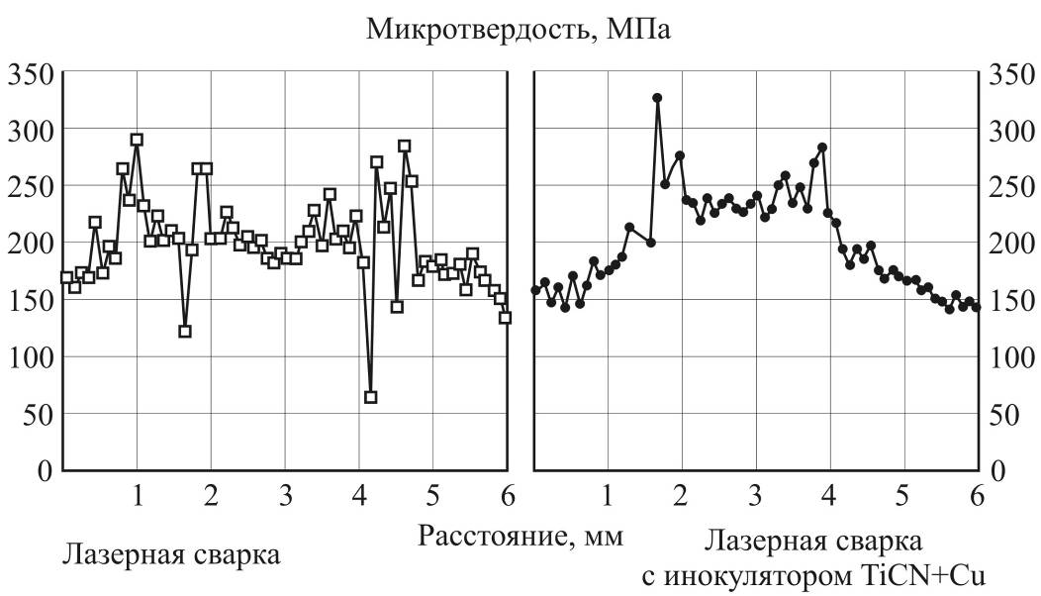

Рис. 6. Микротвердость сварных швов без инокулятора
и с добавлением порошка TiCN +Cu.

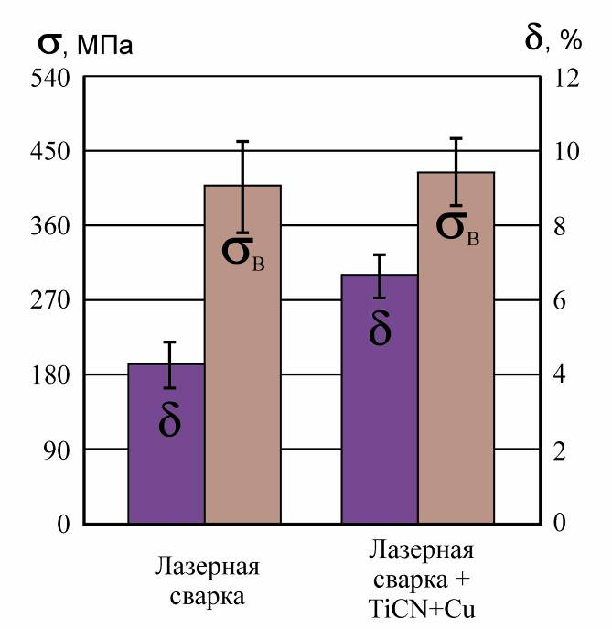 | 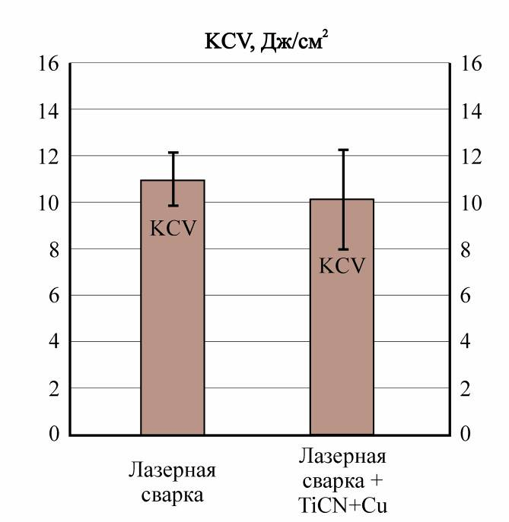
Рис. 7. Результаты испытаний сварных швов на растяжение (а)
и на ударный изгиб (б)

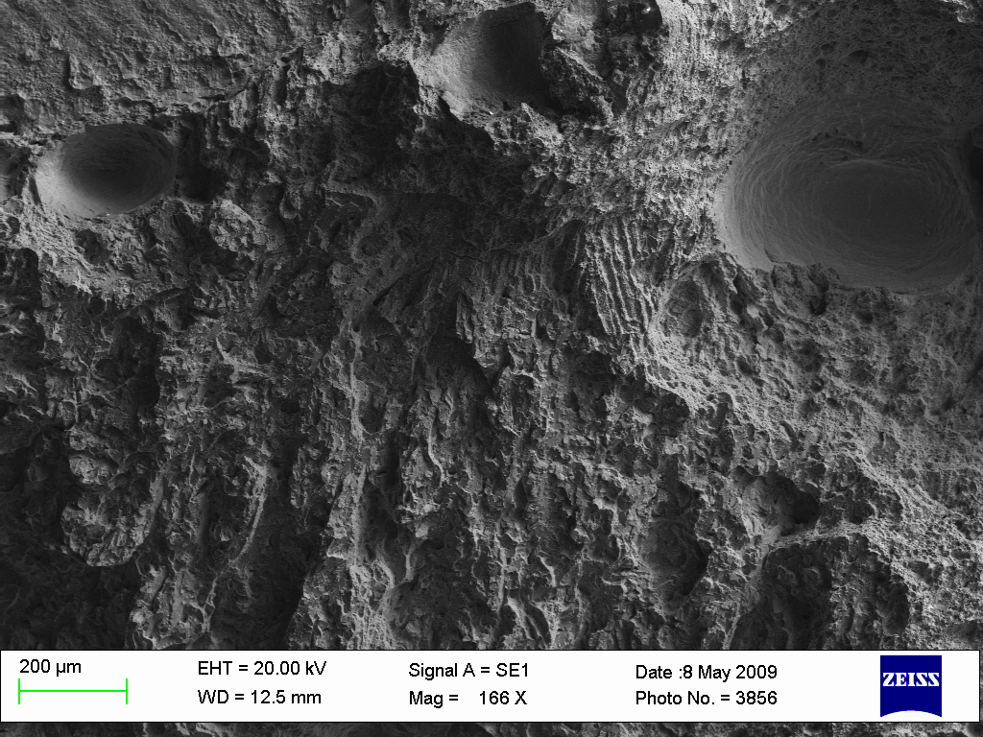

Рис. 8. Наличие пор в инокулированном сварном шве

Исследовано влияние композиций на основе TiN + Cr, Y₂O₃ + Cr и их смеси на распределение микротвердости по Виккерсу при нагрузке 0,5Н по высоте сварных швов. Результаты исследований представлены на рис.9.

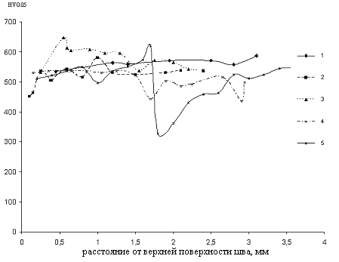

Рис.9. Изменение микротвердости HV по высоте сварных швов для
образцов из стали Cт. 20: 1. - сварка производилась без добавок нанопорошков;
2. - с добавкой нанопорошка Y₂O₃ + Cr; 3. - с добавкой нанопорошка TiN + Cr;
4 - с добавкой смеси нанопорошков Y₂O₃ + TiN + Cr;
5 – двухсторонний шов с добавкой нанопорошка

Среднее значение микротвердости основного металла составляет 260 HV. Модифицирование нанопорошком TiN вызывает повышение твердости сварного шва в центральной области шва в среднем с 560 до 580 HV. После модифицирования нанопорошком Y₂O₃ среднее значение микротвердости понижается до 517 HV. После комплексного модифицирования смесью Y₂O₃ и TiNi значение микротвердости составило 530 HV. Следовательно, меняя химический состав инокулятора можно воздействовать на пластические свойства металла в сварном соединении в нужном направлении.
Работа выполнена в рамках интеграционного проекта ИТПМ СО РАН и ИМАШ УрО РАН.

Литература
1. А.Н. Черепанов, Ю.В. Афонин, А.Г. Маликов, А.М. Оришич. О применении нанопорошков тугоплавких соединений при лазерной сварке и обработке металлов и сплавов// Тяжелое машиностроение, № 4/2, 2008. С. 25, 26.

